Automatisation du Déploiement & renouvellement de Certificats (HTTPS/IIS) PKIs publiques

Certify Management Hub



Fiche d’Action : Migration du Déploiement de Certificats de tâche PowerShell vers une tâche de Magasin Centralisé (CCS)
Lien de dépôts : https://github.com/BENELKAID69/Optimedit-projects
Auteur : Optimed IT (optimedit.fr@gmail.com)

Objectif de la Fiche
Cette fiche technique formalise la transition du mode de déploiement des certificats SSL pour la ferme de serveurs IIS sous l’infrastructure Optimedit. L'objectif est de remplacer la tâche du script PowerShell personnalisé de distribution à distance par une intégration native via le Centralized Certificate Store (CCS) piloté directement par le Certify Management Hub.

🎯 Objectif (actions) :
Migrer l’architecture IIS vers CCS pour :
- Supprimer le script PowerShell de déploiement
- Centraliser les certificats dans un dossier UNC
- Activer SNI sur les backends IIS
- Garder HTTP-01 pour api-rest.optimedit.eu (aucune modification ACME)
- Garder le déploiement automatique via Certify Hub
⚠️ Cette fiche concerne le certificat actuel (mono-domaine).
⚠️ DNS-01 n’est PAS nécessaire pour CCS dans notre cas.

Contexte et Topologie de l'Infrastructure
- Serveur Orchestrateur & Reverse Proxy : API-REST (192.168.1.125) hébergeant le Certify Management Hub et le stockage centralisé CCS (\\API-REST\CCSStore).
- Serveurs Backends : SRV-WEB-02 (192.168.1.33) et SRV-WEB-03 (192.168.1.169) configurés pour pointer dynamiquement vers le CCS.
- Certificat Cible : Mono-domaine api-rest.optimedit.eu.

🟦 1. PRÉREQUIS (à faire avant toute modification)

1.1. Serveurs concernés
- Reverse-proxy : APT-REST
- Backends IIS : SRV-WEB-02, SRV-WEB-03
- Hub Certify : API-REST

1.2. Dossier UNC pour CCS
Sur API-REST (Hub), créer :
C:\CCSStore
Partage:
\\API-REST\CCSStore

Droits NTFS / Partage
- Lecture : SRV-WEB-02$, SRV-WEB-03$
- Écriture : compte du service Certify Hub «svc_ certify » (LocalSystem ou compte dédié)

1.3. Mot de passe CCS
Choisir un mot de passe PFX unique pour CCS. Il sera utilisé :
- Dans IIS (SRV-WEB-02/03)
- Dans Certify Hub (task CCS)

🟦 2. CONFIGURATION DU HUB CERTIFY (API-REST)
Lien site officiel : https://docs.certifytheweb.com/docs/deployment/tasks/ccs/
Cette tâche est assurée par le provider "Certify.Providers.DeploymentTasks.CCS", voir requête client API (Postman) à la fin de ce document.

2.1. Ajouter la tâche CCS
Dans Certify Hub → Choisir l’instance → API-REST → api-rest.optimedit.eu
→ Tasks → Deployment Tasks → Add:
- Task type : Deploy to Centralized Certificate Store (CCS)
- Run on success : Yes
- case “Run task even if previous task step failed” : laisser décochée
- Path : \\API-REST\CCSStore
- Target Type : Local (as current service user)

Sur Target Type : « Local (as current service user) »
Petite précision utile : comme le Hub tourne en LocalSystem sur API-REST, et que le partage \\API-REST\CCSStore est hébergé sur cette même machine, l'écriture se fait en pratique directement sur le disque local (C:\CCSStore), sans réel passage par une authentification réseau — donc pas de souci d'identité à ce niveau, contrairement à la lecture côté backends (qui, elle, passe bien par le réseau avec svc_certify).

Tâche Deploy-to-CCS
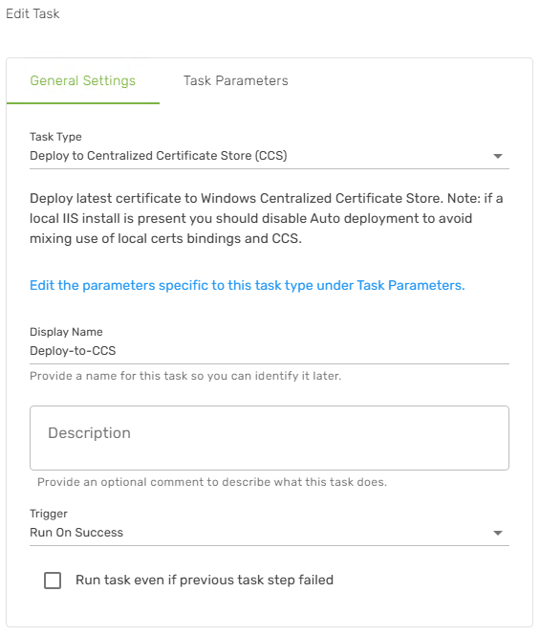 | 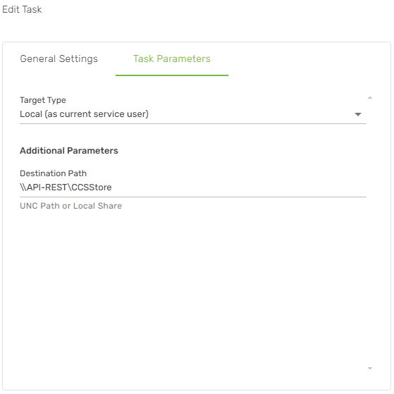

⚠️ Important
Ne supprime pas encore ton script PowerShell. On le désactivera après validation complète.

🟦 3. CONFIGURATION DES SERVEURS IIS BACKEND (SRV-WEB-02 / SRV-WEB-03)

3.1. Installer le rôle CCS « Web-CertProvider »
Sur chaque backend :
PowerShell

# =============== Installation CCS ===============================

$result = Install-WindowsFeature Web-CertProvider -IncludeManagementTools

# ou installation via l'iso du Windows server 2022/2025
Test-path "D:\sources\sxs"
Install-WindowsFeature Web-CertProvider -IncludeManagementTools -Source "D:\sources\sxs"

# =============== Vérification de l’installation CCS ===============

$result | Format-List *
Get-WindowsFeature Web-Mgmt-Tools
Get-WindowsFeature Web-Mgmt-Console
Get-WindowsFeature Web-CertProvider

Ou installations avec un script vers plusieurs serveurs backends
$servers = @("SRV-WEB-02","SRV-WEB-03")

$cred = Get-Credential

foreach ($srv in $servers) {
Invoke-Command -ComputerName $srv -Credential $cred -ScriptBlock {
Install-WindowsFeature Web-CertProvider -IncludeManagementTools
}
}
Invoke-Command -ComputerName SRV-WEB-02 -ScriptBlock {
Get-WindowsFeature Web-CertProvider
}

Invoke-Command -ComputerName SRV-WEB-03 -ScriptBlock {
Get-WindowsFeature Web-CertProvider
}

Résultat :
Display Name: Centralized SSL Certificate Support
Installed: True

3.2. Activer CCS avec PowerShell ou via IIS Manager

3.2.1. Activer CCS avec PowerShell
# =============== Configuration ===============

# compte de service = OPTIMEDIT\svc_certify + Mot de passe
$readCred = Get-Credential -Message "Compte avec accès lecture au partage CCS"

Enable-IISCentralCertProvider `
-CertStoreLocation "\\API-REST\CCSStore" `
-UserName $readCred.UserName `
-Password $readCred.Password `
-PrivateKeyPassword (Read-Host -AsSecureString "Mot de passe privé CCS")

# =============== Vérification de conf ===============

Get-IISCentralCertProvider

Enabled=True
CertStoreLocation=\\API-REST\CCSStore
UserName=OPTIMEDIT\svc_certify
Password=**********
PrivateKeyPassword=**********

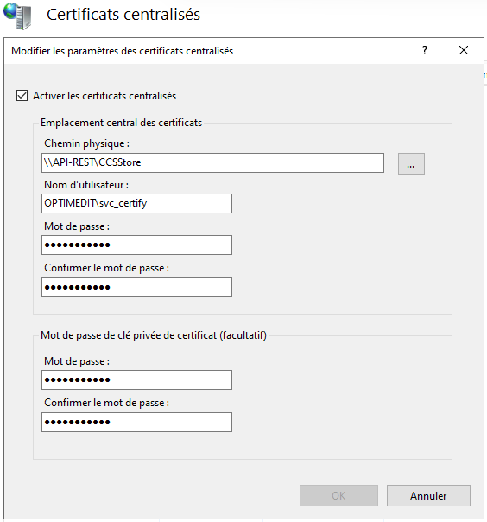
3.2.2 Activer CCS via IIS Manager
IIS Manager → Serveur → Centralized Certificates/Certificats centralisés :
- Enable CCS/Activer les certificats centralisés
- Path/Chemin physique : \\API-REST\CCSStore
- Nom d’utilisateur : compte lecture
- Mot de passe : mot de passe CCS
- Private Key Password/Mot de passe de clé privée : mot de passe CCS

# =============== Vérification de configuration ===============

Get-IISCentralCertProvider

Enabled=True
CertStoreLocation=\\API-REST\CCSStore
UserName=OPTIMEDIT\svc_certify
Password=**********
PrivateKeyPassword=**********

Maintenant que le moteur CCS est actif sur les backends, il faut faire pointer le site vers lui dans « bindings »

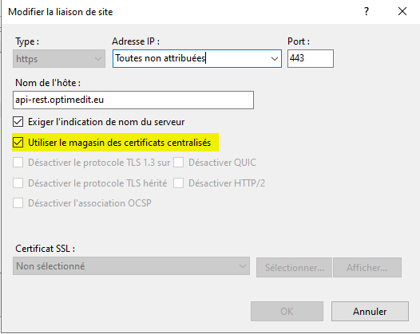
3.3. Activer SNI sur les bindings HTTPS
Sur chaque backend :
- Supprimer l’ancien binding « https *:443 » (non-SNI) (celui du script PowerShell)
- Ajouter un binding HTTPS :
- Type : https
- Port : 443
- Host : api-rest.optimedit.eu
- SNI : Enabled
- Certificat : Centralized Certificate Store

C’est normal que le champ “Certificat SSL” soit grisé dans la fenêtre de liaison HTTPS dès que on coche “Utiliser le magasin des certificats centralisés”.

🟦 4. CONFIGURATION DU REVERSE-PROXY (APT-REST)
APT-REST doit :
- Accepter SNI
- Router api-rest.optimedit.eu vers SRV-WEB-02/03
- Ne rien changer pour HTTP-01 (port 80)

Verification
Test:
Invoke-WebRequest http://api-rest.optimedit.eu → 200 OK
Invoke-WebRequest https://api-rest.optimedit.eu → 200 OK
➡️ Reverse-proxy déjà correct ➡️ Rien à modifier pour CCS

🟦 5. TEST DE MIGRATION CCS

Étapes de test dans l'ordre

5.1. Déclencher un renouvellement réel
Dans le Hub, sur api-rest.optimedit.eu → Request Certificate.

5.2. Vérifier les logs du Hub – confirmer l’exécution de la tâche
Vous devriez voir les trois tâches s'exécuter en séquence :
Task [latest.pfx] :: Task Completed OK (export PFX, inchangé)
Task [Deploy-cert-to-backends-pwsh] :: Task Completed OK (ancien script, toujours actif)
Task [Deploy-to-CCS] :: Task Completed OK (nouvelle tâche CCS)
Logs:

2026-07-23 23:43 [INF] latest.pfx :: Task Completed OK
2026-07-23 23:43 [INF] Deploy-cert-to-backends-pwsh :: Task Completed OK
2026-07-23 23:43 [INF] Deploy-to-CCS :: Task Completed OK

5.3. Vérifier que le fichier <hostname>.pfx est bien apparu dans le partage
PowerShell
Get-ChildItem "C:\CCSStore\"
Vérifiez le nom exact du fichier généré — c'est le point le plus susceptible de poser problème (convention de nommage <hostname>.pfx attendue par CCS).
(Get-ChildItem "C:\CCSStore\").Name
api-rest.optimedit.eu.pfx

5.4. Vérifier que les serveurs backends servent bien ce certificat via CCS
Vérification de la source réelle du certificat, pas juste sa valeur :
Get-WebBinding -Name "Default Web Site" -Protocol https | Format-List

• sslFlags contient la valeur 2 ou 3 (bit CCS actif) ET certificateHash est vide ou non présent → binding réellement servi par CCS.
• certificateHash contient une valeur (le thumbprint) → le binding utilise encore le magasin local classique, pas CCS, même si le certificat est le bon.

Résultat de déploiement non réussi :
Microsoft définit sslFlags comme un bitmask (drapeaux combinables) :
Valeur | Nom officiel Microsoft | Signification
0 | None | Binding HTTPS classique (certificat local non CCS)
1 | Sni | SNI activé
2 | CentralCertStore | CCS activé
3 | Sni + CentralCertStore | SNI + CCS activés

Explication de la valeur 3 attendue
Dans l’API .NET utilisée par IIS :
Namespace : Microsoft.Web.Administration Classe : Binding Propriété : SslFlags
Microsoft définit :
[Flags]
public enum SslFlags {
None = 0,
Sni = 1,
CentralCertStore = 2
}
Donc
Sni (1) + CentralCertStore (2) = 3
https://learn.microsoft.com/en-us/iis/configuration/system.applicationhost/sites/site/bindings/binding

Si « sslFlags » retour 3 c’est Ok, sinon analyser le déploiement
Analyse de résultat de « Get-WebBinding » avec la valeur 0
Ce n'est PAS un binding CCS — un vrai binding CCS aurait certificateHash vide ou non présent (le certificat n'est jamais copié localement, seulement lu depuis le partage à la volée) et un flag SSL spécifique activé 2 ou 3. Ici, certificateHash contient bel et bien un thumbprint : le binding pointe encore vers le magasin local classique.

Le vrai problème : les deux tâches se battent pour le même binding

Pour corriger :
1. Comme dans l’étape « 3.3. Activer SNI sur les bindings HTTPS » Reconfigurer à nouveau le binding CCS sur les SRV-WEB-02/03 (puisque le dernier renouvellement l'a écrasé avec la tâche PowerShell).
2. Seulement maintenant, désactiver (pas supprimer) la tâche PowerShell dans le Hub. Pour désactiver la tache utiliser son « General Setting », « Trigger » , Disabled (Will Not Run), Ok , Save.
3. Relancer la commande précédente sur les deux serveurs backends :
Get-WebBinding -Name "Default Web Site" -Protocol https | Format-List
Ou le script de vérification (script suivant Test-ccs-multi-serveurs.ps1) — vous devriez cette fois obtenir le flag CCS actif avec la valeur 3, sans qu'aucune tâche ne vienne l'écraser au prochain cycle.
4. Faire un dernier test de renouvellement (Request Certificate) pour confirmer que, PowerShell désactivé, le binding CCS reste stable après ce cycle — c'est la vraie preuve finale.

Résultats de déploiement réussi sur les serveurs backends:
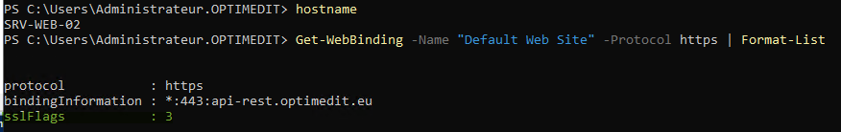
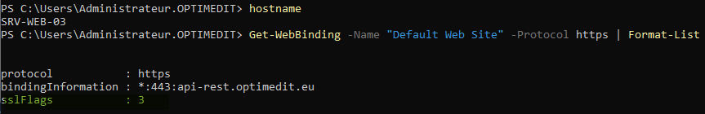

Test consolidé multi-serveurs à distance après correction sur API-REST:
# Test-ccs-multi-serveurs.ps1
$servers = @("SRV-WEB-02", "SRV-WEB-03")
$expectedThumbprint = "EC843D938E4C974B6636AABC609EDD1F333555B3"

Write-Host "`n=== 1. Vérification de la SOURCE du certificat (binding IIS) ===" -ForegroundColor Cyan
foreach ($srv in $servers) {
Invoke-Command -ComputerName $srv -ScriptBlock {
$binding = Get-WebBinding -Name "Default Web Site" -Protocol https
$ccs = Get-IISCentralCertProvider

$sourceCCS = ($binding.sslFlags -band 2) -ne 0 -and [string]::IsNullOrEmpty($binding.certificateHash)

[PSCustomObject]@{
Serveur = $env:COMPUTERNAME
BindingInfo = $binding.bindingInformation
SslFlags = $binding.sslFlags
CertHashLocal = if ($binding.certificateHash) { $binding.certificateHash } else { "(vide)" }
CCS_Enabled = $ccs.Enabled
SourceReelle = if ($sourceCCS) { "✅ CCS" } else { "⚠️ Magasin local (pas CCS)" }
}
}
}

Write-Host "`n=== 2. Vérification du certificat RÉELLEMENT présenté (TLS réseau) ===" -ForegroundColor Cyan
$urls = @(
"https://api-rest.optimedit.eu"
#"https://srv-web-02.optimedit.eu", # après migration de CCS url ne fonctionnera pas car SNI activé
#"https://srv-web-03.optimedit.eu", # après migration de CCS url ne fonctionnera pas car SNI activé
)
foreach ($url in $urls) {
try {
$request = [System.Net.HttpWebRequest]::Create($url)
$request.ServerCertificateValidationCallback = { $true }
$request.GetResponse() | Out-Null
$thumb = $request.ServicePoint.Certificate.GetCertHashString()
$match = if ($thumb -eq $expectedThumbprint) { "✅ Conforme" } else { "❌ DIFFÉRENT" }

[PSCustomObject]@{
URL = $url
Thumbprint = $thumb
Statut = $match
}
}
catch {
Write-Host "Échec sur $url : $($_.Exception.Message)" -ForegroundColor Red
}
}

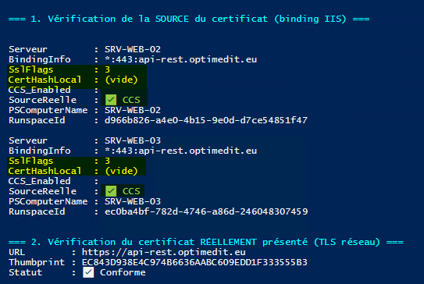

Si message "⚠️ Magasin local (pas CCS)" Reprenez exactement la même séquence
- Reconfigurer le binding HTTPS pour pointer vers "Centralized Certificate Store" Comme dans l’étape « 3.3. Activer SNI sur les bindings HTTPS »
- Désactiver la tâche de PowerShell dans les Setting
- Relancer le script de vérification ci-dessus.

🟦 6. MIGRATION FINALE (désactivation du script PowerShell)
Une fois :
- CCS OK
- SNI OK
- Reverse-proxy OK
- Backends OK
- Certificat servi correctement par CCS
Alors :

6.1. Supprimer la tâche PowerShell dans Certify Hub
Supprimer la tâche PowerShell et faire un renouvellement (Request Certificate) pour confirmer que, PowerShell n’est plus sur l’infra, le binding CCS reste stable après ce cycle — c'est la vraie preuve finale de cette migration vers CCS.
Managed Certificate → Tasks → Delete :
Deploy-cert-to-backends-pwsh

6.2. Supprimer le script PowerShell du serveur
C:\CertifyScripts\pwsh\deploy-cert-to-backends-pwsh-7.ps1
Le script n’est plus utilisé.

🟦 7. SCHÉMA — Pipeline final CCS + SNI + HTTP-01
ACME VALIDATION (HTTP-01)
-------------------------
Let's Encrypt → http://api-rest.optimedit.eu/.well-known/... → API-REST (Reverse-Proxy + Hub)
- Port 80

CERTIFICAT ÉMIS
----------------
Certify Hub → Génère un PFX interne
Source réelle : C:\ProgramData\certify\assets\api-rest.optimedit.eu\*.pfx
(Ce PFX est en mémoire et sur disque)

EXPORT LOCAL (laisse pour troubleshooting)
------------------------
Task [latest.pfx] → C:\CertifyScripts\export\latest.pfx
- indépendant
- n’est pas utilisé par CCS
- n’est pas lu par d’autres tâches
uniquement pour l’ancienne tâche du script PowerShell

DISTRIBUTION VIA CCS (HTTPS)
----------------------------
Task [Deploy-to-CCS]
- copie DIRECTEMENT le PFX interne
- source : C:\ProgramData\certify\assets\api-rest.optimedit.eu\*.pfx
- destination : \\API-REST\CCSStore\api-rest.optimedit.eu.pfx

APT-REST (SNI ON)
↓
SRV-WEB-02 (SNI ON → CCS) SslFlags 3
SRV-WEB-03 (SNI ON → CCS) SslFlags 3

CERTIFICAT ÉMIS — copie maîtresse interne
-------------------------------------------
Certify Hub → C:\ProgramData\certify\assets\api-rest.optimedit.eu\*.pfx
│
┌───────────────┼───────────────────────┐
▼ (indépendant) ▼ (indépendant)
Task [latest.pfx] Task [Deploy-to-CCS]
(CertificateExport) (CCS)
│ │
▼ ▼
C:\CertifyScripts\export\latest.pfx \\API-REST\CCSStore\api-rest.optimedit.eu.pfx
│ │
▼ ▼
Deploy-cert-to-backends-pwsh SRV-WEB-02 / SRV-WEB-03
(Script PS — a besoin de ce fichier) (lisent directement le partage, SNI)

🟦 8. RÉSUMÉ FINAL (fiable et validé)

✔️ CCS impose SNI

✔️ SNI impose des bindings HTTPS par domaine

✔️ HTTP-01 reste inchangé (port 80)

✔️ DNS-01 n’est pas nécessaire pour CCS

✔️ On peut migrer vers CCS sans toucher à ACME

✔️ On peut supprimer ton script PowerShell après validation

✔️ On peut garder ton certificat mono-domaine tel quel

Requête GET client API (Postman) pour visualiser le provider utilisé dans ce déploiement et les détails de la tâche créée «Deploy-to-CCS »
Les variables :
hub_api_url = https://api-rest.optimedit.eu:8443
access_token = sortie de requête 'POST {{hub_api_url}}/api/v1/auth/login' = "accessToken": " eyJ...DlU"
instanceId = 17dfbdd7-b834-4da0-8f3c-e18f8395b48a
managedCertId = f9712ad8-bd49-430c-8cff-370633369e53
format = pfx

Requête
GET {{hub_api_url}}/internal/v1/certificate/{{instanceId}} /settings/{{managedCertId}}

